De vier stappen van SSM

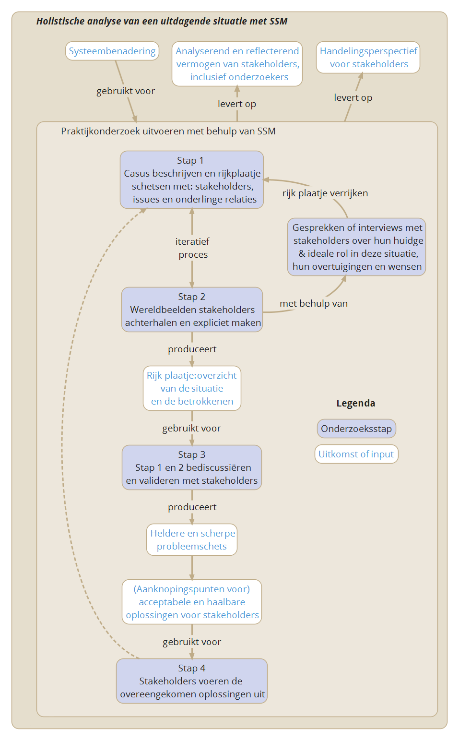

FORMULIER 1 Beschrijving van de casus of situatie

SSM Stap 1

Titel casus of situatie:

RIJK PLAATJE

Maak een tekening van de situatie: maak een plaatje van de betrokkenen, hun activiteiten, issues, wensen, etc. en op welke manier ze met elkaar verbonden zijn (op papier of met een digitaal tekenprogramma).

GEMEENSCHAPPELIJKE DOELSTELLING

Beschrijf de gemeenschappelijke doelstelling binnen deze situatie:

SUCCESFACTOREN
Wanneer is deze casus of situatie een succes? Waar aan moet worden voldaan zodat de doelstelling succesvol kan worden behaald? Omschrijf deze succesfactoren zo expliciet (concreet) of meetbaar mogelijk:

OPLOSSINGEN - VERBETERINGEN - KANSEN

Uitgevoerde of wenselijke aanpassing in de situatie:

(Beoogd) resultaat of effect van de verbetering in de situatie:

FORMULIER 2 Wereldbeeld van een betrokkene in de casus of situatie

SSM Stap 2

Titel casus / situatie waarin de betrokkene zich bevindt:

GESPREKSONDERWERPEN

BETROKKEN PERSOON OF ORGANISATIE

(Geanonimiseerde) naam:
Taak of functie van de betrokkene (formeel):

DOELSTELLING VAN DE BETROKKENE
In HUIDIGE situatie: Waarom voer jij jouw rol uit? Waarom doe je wat je doet, wat wil (of moet) je daarmee bereiken in deze situatie?

ROL IN DE SITUATIE - iemands huidige rol en ideale rol - of droom! - in deze situatie
In HUIDIGE situatie: Wat is jouw rol in deze situatie? En hoe voer je jouw rol uit? Oftewel: Wat doe jij en hoe doe jij dat?

In de IDEALE situatie: Hoe ziet jouw (ideale) rol in de ideale situatie er uit (een situatie waarin niets jou belemmerd om dat uit te voeren)? Wat zie jij jezelf dan doen (anders dan de huidige situatie)?

SUCCESFACTOREN & NUT van iemands huidige rol en ideale rol - of droom! - in deze situatie
In HUIDIGE situatie: Op welke manier is dat wat je doet waardevol en nuttig voor jezelf en/of voor anderen? Wat is het effect en wat zie je gebeuren bij de ander? Hoe helpen anderen jou in deze situatie? Oftewel: Wat zijn succesfactoren bij het uitvoeren van jouw rol, wat heb je daarmee bereikt & Wat is het nut daarvan voor jou en de andere betrokkenen in deze situatie? Omschrijf deze succesfactoren zo expliciet (concreet) of meetbaar mogelijk.

In de IDEALE situatie: Wat zal die ideale situatie (zonder de huidige belemmeringen) opleveren voor jouzelf en voor anderen? En wat is daaraan jouw bijdrage? Wat heb je nodig van anderen om dat te kunnen doen? Oftewel: Wat zijn (mogelijke) succesfactoren bij het uitvoeren van jouw ideale rol & wat is (potentieel) het nut daarvan voor jou en de andere betrokkenen in deze ideale situatie? Omschrijf deze succesfactoren zo expliciet (concreet) of meetbaar mogelijk.

OVERTUIGINGEN, BELEMMERINGEN & WENSEN (RANDVOORWAARDEN)
In HUIDIGE situatie: Wat vind je van deze situatie? Wat vind je van de uitvoering van jouw rol? (wat je er bij denkt & voelt) Wat vind je er van hoe je nu in deze situatie wordt betrokken? Oftewel: Wat zijn jouw wensen en overtuigingen in deze situatie?

In HUIDIGE situatie: En wat belemmert of begrenst jou (binnen of buiten jezelf) in de huidige situatie om jouw ideale rol uit te kunnen voeren?

ONDERLIGGEND FEITENMATERIAAL
Als je opzoek bent naar onderliggend feitenmateriaal: Kun je me (schriftelijke) (achtergrond-)informatie aanreiken, of waar kan ik dat vinden? Mag ik die informatie inzien?

Doel van het gesprek of interview met een betrokkene
Je wilt er achter komen hoe iedere betrokkene afzonderlijk in deze situatie handelt vanuit zijn overtuigingen en (ingebeelde) (on-)mogelijkheden in huidige en ideale situatie. Dit wordt ook wel iemands 'wereldbeeld' (world view) genoemd. Wereldbeelden zijn (on-)bewuste gedragspatronen die ontstaan uit iemands overtuigingen en de mate waarin iemand door zijn omgeving wordt gefaciliteerd (via condities).

Interviewtips
- Mensen vinden het erg fijn als ze zich gehoord voelen, niet in de laatste plaats omdat mensen graag ergens betekenisvol aan bijdragen. Met een interview geef je iemand de volle aandacht, waarbij het om de geïnterviewde draait en niet om jouw mening of interpretatie daarvan.
- Probeer zo min mogelijk te interpreteren wat de betrokkenen bedoelen: vraag hen naar wat zij doen en vinden van de situatie in plaats van dat jij als onderzoeker dat voor hen bedenkt of 'invult'.
- Probeer een open en vriendelijke sfeer te creëren. Bijvoorbeeld, begin het interview met wat smalltalk en ga geleidelijk vragen naar achtergrondinformatie, zoals opleiding en werk, hobby’s, etc. Dit gaat verder dan alleen de geïnterviewde op zijn gemak stellen. Er wordt tevens een eerste indruk gekregen over het wereldbeeld van de geïnterviewde, wat in het verloop van het interview kan worden uitgediept.
- Je vraagt de geïnterviewde naar anekdotische acties en ervaringen in die situatie en naar zijn overtuigingen daarbij. Je vraagt de betrokkene steeds naar anekdotes over:
  - Waarom? (zijn doel in de situatie)
  - Wat er NU gebeurt en hoe dat in de IDEALE situatie zou kunnen: Wat?, Hoe?
  - Succesfactoren (NU en in de IDEALE situatie)
  - Overtuigingen / belemmeringen, Wensen
- Probeer een aantal typische quotes (oneliners) te verzamelen, d.w.z. kernachtige statements die de situatie of een opvatting typeren. De quotes worden later gebruikt in het digitale expertisesysteem om situaties en opvattingen te concretiseren en levendig te maken, waarmee abstracte zaken tot de verbeelding gaan spreken. Quotes moeten zo letterlijk mogelijk worden opgeschreven, inclusief taalfouten en dialect.
- Neem het gesprek op, maar vraag daarbij eerst toestemming van de geïnterviewde. De opgenomen interviews worden nooit online gezet. Het is niet de bedoeling om interviews volledig uit te schrijven. Meestal volstaan handgeschreven aantekeningen (vuistregel 2 à 3 a4) die later worden gebruikt om het formulier in te vullen. Komt een interview eenmaal in een flow (meestal na 45 minuten) en wordt veel verteld in korte tijd, dan kan het handig zijn om passages terug te beluisteren. Noteer dan ook het tijdstip van deze snelle passages tijdens het interview, dat vereenvoudigt later het terugzoeken. Op dezelfde manier kunnen ook de quotes worden verzameld en letterlijk worden weergegeven zonder dat tijdens het interview de vraag om herhaling moet worden gesteld.

Kopieer formulier 2 – één voor elke betrokkene afzonderlijk.

Voorbeeld rijk plaatje

